Nombre del Caso de Uso: Notificar cambios realizados en el contenido | Nro. de Caso de Uso:
Actor Principal: Sistema
Objetivo: Notificar a los usuarios autores sobre cambios en su contenido.
Pre- condiciones: Se han realizado cambios en el contenido creado por un usuario autor.
Post- Condiciones: Los usuarios autores reciben notificaciones sobre los cambios realizados en su contenido.

Diagramas de casos de uso relacionados:
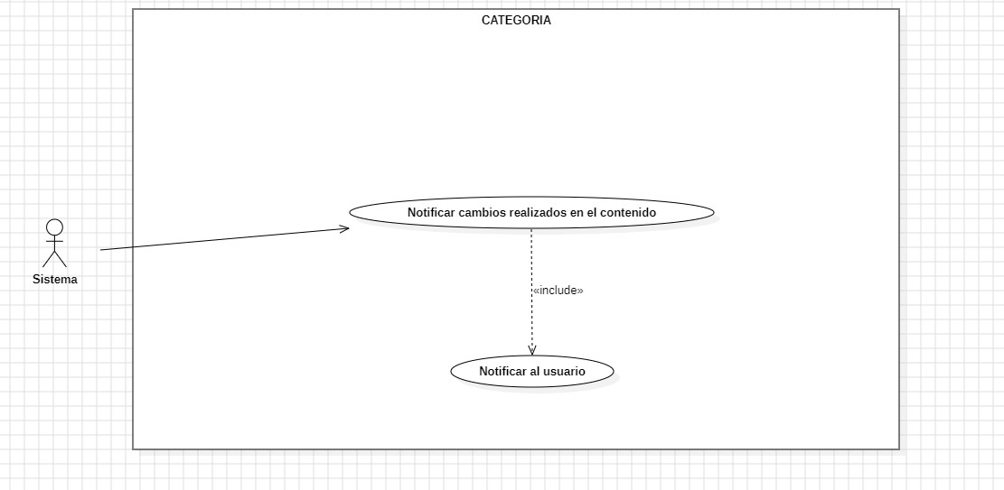

Recomendaciones para escribir casos de usos:
- Revisar que cada flujo (normal o alternativo) generado tenga un comienzo, secuencia y fin claro para cualquier lector.

CURSO NORMAL (Camino Exitoso)

Usuario | Sistema
 | 1. El Sistema detecta que se han realizado cambios en el contenido creado por el usuario autor.
 | 2. El Sistema identifica al usuario autor cuyo contenido ha sido modificado.
 | 3. El Sistema genera un mensaje de notificación informando al usuario autor sobre los cambios realizados en su contenido.
 | 4. El sistema Notifica al usuario autor.

ALTERNATIVAS (Camino exitoso)

A.1. <Problema al conseguir autor de la base de datos>

Durante el paso 2 del camino exitoso, el sistema enfrenta una dificultad al acceder a los datos del autor almacenados en la base de datos. Esta dificultad impide que el sistema identifique al autor del contenido relacionado. Como resultado, el sistema no puede enviar la notificación de los cambios del contenido correspondiente al autor.

EXCEPCIONES
E1 <Error de sistema>
Mientras el sistema intenta notificar los cambios, experimenta un fallo técnico o un error interno, lo que resulta en la pérdida de los datos o en una interrupción del proceso.

N° DE REQUERIMIENTOS FUNCIONALES – NO FUNCIONALES
Requerimientos Funcionales:
RF-22, RF-25.
Requerimientos No Funcionales:
RNF-1, RNF-6, RNF-8

